黄冈市2017年初中毕业生学业水平和高中阶段学校招生考试
数 学 试 卷
(考试时间120分钟 满分120分)
注意事项：
- 答卷前，考生务必将自己姓名、准考证号填写在试题卷和答题卡上，并将准考证号条形码粘贴在答题卡上的指定位置．[来源:学科网]
- 选择题每小题选出答案后，用2B铅笔把答题卡上对应题目的答案标号漆黑．如需改动，用橡皮擦干净后，再选涂其他答案票号．答在试题卷上无效．
- 非选择题的作答，用0．5毫米黑色签字笔直接在答题卡上对应的答题区域内．答在试题卷上无效．
- 考生必须保持答题卡的整洁．考试结束后，请将本试题卷和答题卡一并上交．

第I卷 (选择题 共18分)
一、选择题(本题共6小题，第小题3分，共18分．每小题给出的4个选项中，有且只有一个答案是正确的)
- 计算：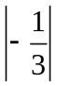 ＝( )
A． B．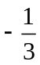 C．3 D．－3[来源:学,科,网]
2．下列计算正确的是( )
A．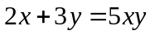 B．(m＋3)² ＝m²＋9 C．(xy²)³ ＝xy⁶ D．a¹⁰÷a⁵ ＝a⁵
3．已知：如图，直线a∥b，∠1 ＝50°． ∠2 ＝∠3，则∠2的度数为( )
A．50° B．60° C．65° D．75°
1
2
3
a
b
第3题图
第4题图
A
B
C
D
O
第6题图
4．已知:如图，是一几何体的三视图，则该几何体的名称为( )
A．长方体 B．正三棱柱 C．圆锥 D．圆柱
5．某校10名篮球运动员的年龄情况，统计如下表：
年龄(岁) | 12 | 13 | 14[来源:学§科§网Z§X§X§K] | 15
人数(名) | 2 | 4 | 3 | 1
则这10名篮球运动员年龄的中位数为( )
A．12 B．13 C．13．5 D．14
6．已知：如图，在⊙O中，OA⊥BC， ∠AOB ＝70°，则∠ADC的度数为( )
A．30° B．35° C．45° D．70°

第Ⅱ卷 (非选择题 共102分)
- 填空题(每小题3分，共24分)
7． 16的算术平方根是_____________．
8．分解因式：mn²－2mn＋m ＝_____________ ．
9．计算：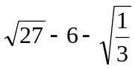的结果是_____________ ．
10．自中国提出“一带一路，合作共赢”的倡议以来，一大批中外合作项目稳步推进．其中，有中国承建的蒙内铁路(连接肯尼亚首都内罗毕和东非第一大港蒙巴萨港)，是首条海外中国标准铁路，已于2017年5月31日正式投入运营，该铁路设计运力为25000000吨，将25000000吨用科学记数法表示，记作_____________吨．
11．化简：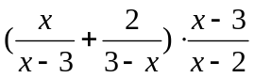 ＝_____________．
12．已知：如图，在正方形ABCD的外侧，作等边三角形ADE，则∠BED ＝_________度．
13．已知：如图，圆锥的底面直径是10cm，高为12cm， 则它的侧面展开图的面积是___ cm²．
E
D
B
A
C
第12题图
12cm
10cm
第13题图
A
O
B
A1
B1
第14题图
14．已知：如图，在△AOB中，∠AOB ＝90°，AO ＝3cm，BO ＝4cm．将△AOB绕顶点O，按顺时针方向旋转到△A₁OB₁处，此时线段OB₁与AB的交点D恰好为AB的中点，则线段B₁D ＝________cm．

15．(本题满分5分)解不等式组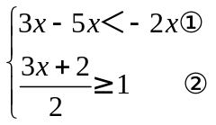 ．

16．(本题满分6分)已知：如图，∠BAC ＝∠DAM，AB ＝AN，AD ＝AM，求证：∠B ＝∠ANM．
B
A
C
D
M
N
第16题图

17．(本题满分6分)已知关于x的一元二次方程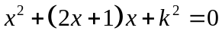①有两个不相等的实数根．
⑴求k的取值范围；
⑵设方程①的两个实数根分别为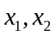，当k ＝1时，求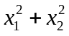的值．
18．(本题满分6分)黄麻中学为了创建全省“最美书屋”，购买了一批图书，其中科普类图书平均每本的价格比文学类图书平均每本的价格多5元，已知学校用12000元购买的科普类图书的本数与用5000元购买的文学类图书的本数相等，求学校购买的科普类图书和文学类图书平均每本的价格各是多少元？
19．(本题满分7分)我市东坡实验中学准备开展“阳光体育活动”，决定开设足球、篮球、乒乓球、羽毛球、排球等球类活动，为了了解学生对这五项活动的喜爱情况，随机调查了m名学生(每名学生必选且只能选择这五项活动中的一种)．
篮球
足球
乒乓球
羽毛球
排球
5
10
30
20
学生人数
40
30
20
10
5
项目
篮球
35%
足球
羽毛球
篮球30%
乒乓球
排球
第19题图
n%
根据以上统计图提供的信息，请解答下列问题：[来源:Z#xx#k.Com]
(1)m ＝_______________，n ＝______________．
(2)补全上图中的条形统计图．
(3)若全校共有2000名学生，请求出该校约有多少名学生喜爱打乒乓球．
(4)在抽查的m名学生中，有小薇、小燕、小红、小梅等10名学生喜欢羽毛球活动，学校打算从小薇、小燕、小红、小梅这4名女生中，选取2名参加全市中学生女子羽毛球比赛，请用列表法或画树状图法，求同时选中小红、小燕的概率．
(解答过程中，可将小薇、小燕、小红、小梅分别用字母A、B、C、D代表)
20．(本题满分7分)已知：如图，MN为⊙O的直径，ME是⊙O的弦，MD垂直于过点E的直线DE，垂足为点D，且ME平分∠DMN．
E
N
M
D
O
第20题图
求证：(1)DE是⊙O的切线；
(2)ME² ＝MD•MN
21．(本题满分7分)已知：如图，一次函数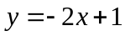 与反比例函数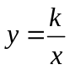的图像有两个交点A(－1，m)和B，过点A作AE⊥x轴，垂足为点E；过点B作BD⊥y轴，垂足为点D，且点D的坐标为(0，－2)，连接DE．
(1)求k的值；[来源:学科网]
(2)求四边形AEDB的面积．
y
x
E
D
O
B
A
第21题图
22．(本题满分8分)在黄冈长江大桥的东端一处空地上，有一块矩形的标语牌ABCD(如图所示)，已知标语牌的高AB ＝5m，在地面的点E处，测得标语牌点A的仰角为30°，在地面的点F处，测得标语牌点A的仰角为75°，且点E，F，B，C在同一直线上，求点E与点F之间的距离．(计算结果精确到0．1米，参考数据：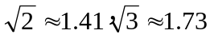)
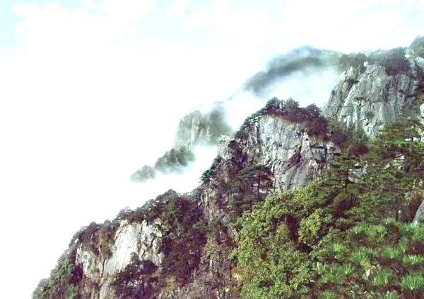
多情大别山
美景在黄冈
A
E
F
B
C
D
75°
30°
第22题图

23．(本题满分12分)月电科技有限公司用160万元，作为新产品的研发费用，成功研制出了一种市场急需的电子产品，已于当年投入生产并进行销售．已知生产这种电子产品的成本为4元/件，在销售过程中发现：每年的年销售量y(万件)与销售价格x(元/件)的关系如图所示，其中AB为反比例函数图象的一部分，BC为一次函数图象的一部分．设公司销售这种电子产品的年利润为s(万元)．(注：若上一年盈利，则盈利不计入下一年的年利润；若上一年亏损，则亏损计作下一年的成本．)
(1)请求出y(万件)与x(元/件)之间的函数关系式；
(2)求出第一年这种电子产品的年利润s(万元)与x(元/件)之间的函数关系式，并求出第一年年利润的最大值．
(3)假设公司的这种电子产品第一年恰好按年利润s(万元)取得最大值时进行销售，现根据第一年的盈亏情况，决定第二年将这种电子产品每件的销售价格x(元)定在8元以上(x＞8)，当第二年的年利润不低于103万元时，请结合年利润s(万元)与销售价格x(元/件)的函数示意图，求销售价格x(元/件)的取值范围．

10
20
40
4
8
12
16
20
24
28
30
y(万件)
x(元/件)
A(4,40)
B(8,20)
C(28,0)
第23题图

24．(本题满分14分)已知：如图所示，在平面直角坐标系xoy中，四边形OABC是矩形，OA ＝4，OC ＝3，动点P从点C出发，沿射线CB方向以每秒2个单位长度的速度运动；同时，动点Q从点O出发，沿x轴正半轴方向以每秒1个单位长度的速度运动．设点P、点Q的运动时间为t(s)．
(1)当t ＝1s时，求经过点O，P，A三点的抛物线的解析式；
(2)当t ＝2s时，求tan∠QPA的值；
(3)当线段PQ与线段AB相交于点M，且BM ＝2AM时，求t(s)的值；
(4)连接CQ，当点P，Q在运动过程中，记△CQP与矩形OABC重叠部分的面积为S，求S与t的函数关系式．
y
x
O
Q
P
B
A
C
第24题图
y
x
O
B
A
C
备用图⑴
y
x
O
B
A
C
备用图⑵

